Vejledning:
Hvordan flyttes afsluttede APV handleplaner til SB-Sys?

Åbn www.Defgo.dk for din arbejdsplads

Vælg bjælken ”Handleplan for arbejdsmiljøet” i menuen/kolonnen helt til venstre

Du vil nu kunne se flere filer i kolonnen midt på skærmen. Som minimum nedenstående 4.

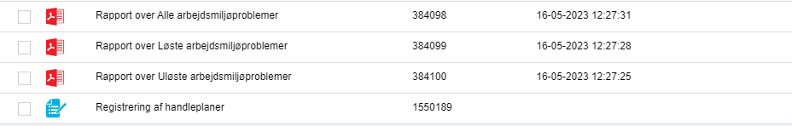

I linjen med ”Registrering af handleplaner” kan du se, hvilke handleplaner I har liggende for jeres arbejdsplads. (Klik på teksten ”Registrering af handleplaner” vælg menupunktet ”Åbn”)

Sørg for, at alle registrerede (indtastede) handleplaner er opdateret og at dem du ønsker at overføre som afsluttede til SB-SYS er markerede med et grønt flueben i kolonnen ”Status”
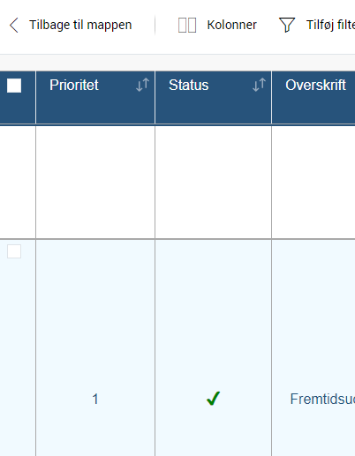

Gå tilbage til mappen – klik her

Vær OBS på, at filerne er opdaterede til dags dato. Det gør du ved at sætte et ”flueben” i boksen til venstre, højreklik på linjen og vælg opdater.

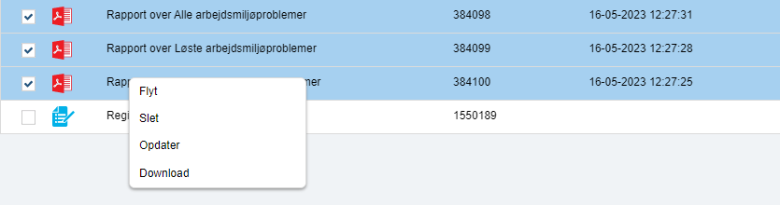

Når ”Rapport over løste arbejdsmiljøproblemer” er opdateret, klikker du på den og vælger ”Åbn” i rullemenuen den kommer frem.

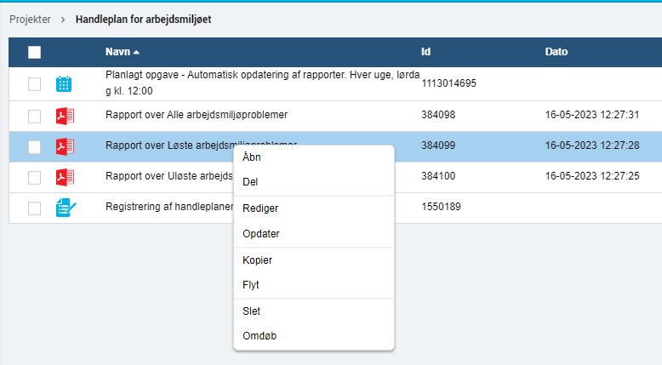

Filen vil nu komme til syne under ”Downloads” som ”Rapport over Løse arbejdsmiljøproblemer”

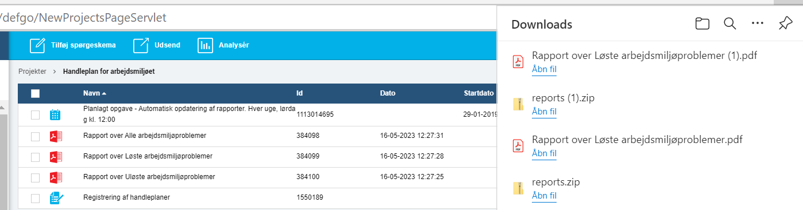

Filen ligger nu som en pdf-fil i ”Downloads”

Klik på ”Åbn fil” og nu kan du sende den til dig selv i en mail, ved at klikke på den kuvert der kommer frem

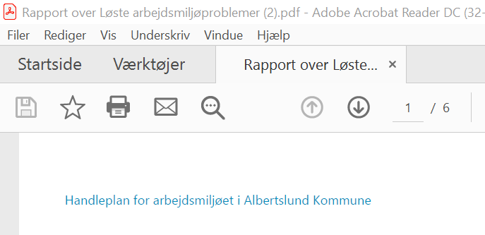

Fra mailen kan du nu journalisere filen i en sag i SB-Sys

Når det er sket, kan du slette de afsluttede APV handleplaner i Defgo

